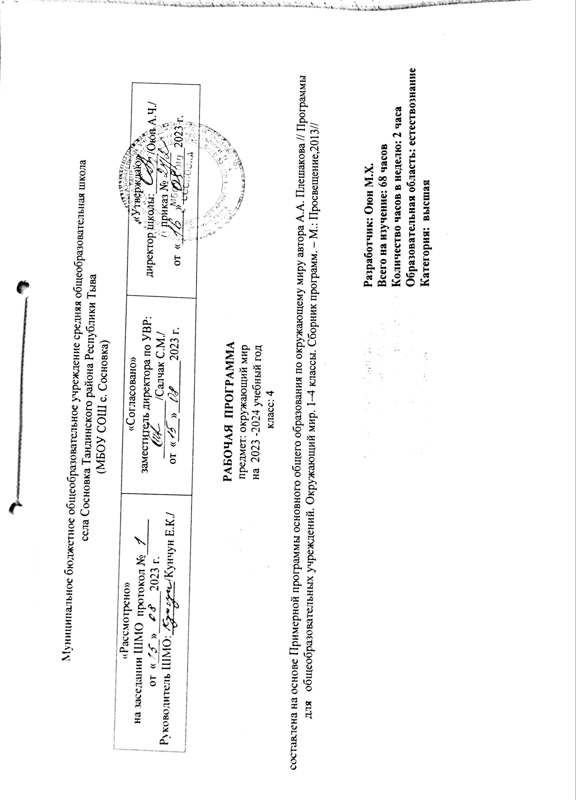

Пояснительная записка

Рабочая программа по окружающему миру составляются на основе Федерального государственного образовательного стандарта начального общего образования; сборника рабочих программ «Школа России» 1- 4 классы, М., «Просвещение», 2013, авторской программы А.А. Плешакова «Окружающий мир». Плешаков А. А. Окружающий мир. Учебник для 4 класса начальной школы. В двух частях. М.: Просвещение, 2018.
Учебного плана МБОУ СОШ с. Сосновка; годового учебного календарного графика на текущий учебный год;
На изучение курса «Окружающий мир» в 4 классе отводится 2 ч в неделю. Авторская программа рассчитана на 68ч (34 учебные недели),
Уровень – базовый
Направленность – начальное общее образование
Срок реализации программы - 2023-2024 учебный год.

- Планируемые результаты освоения учебного предмета

Личностными результатами изучения предмета «Окружающий мир» в 4 м классе является формирование следующих умений:
- Оценивать жизненные ситуации (поступки людей) с точки зрения общепринятых норм и ценностей: учиться отделять поступки от самого человека.
- Объяснять с позиции общечеловеческих нравственных ценностей, почему конкретные простые поступки можно оценить как хорошие или плохие.
- Самостоятельно определять и высказывать самые простые общие для всех людей правила поведения (основы общечеловеческих нравственных ценностей).
- В предложенных ситуациях, опираясь на общие для всех правила поведения, делать выбор, какой поступок совершить.
Средством достижения этих результатов служит учебный материал и задания учебника.
Метапредметными результатами изучения курса «Окружающий мир» в 4-м классе является формирование следующих универсальных учебных действий.
Регулятивные УУД:
- Совместно с учителем обнаруживать и формулировать учебную проблему.
- Работая по плану, сверять свои действия с целью и, при необходимости, исправлять ошибки с помощью учителя.
- В диалоге с учителем вырабатывать критерии оценки и определять степень успешности выполнения своей работы и работы всех, исходя из имеющихся критериев.
Познавательные УУД:
- Ориентироваться в своей системе знаний: самостоятельно предполагать, какая информация нужна для решения учебной задачи в один шаг.
- Делать предварительный отбор источников информации для решения учебной задачи.
- Добывать новые знания: находить необходимую информацию как в учебнике, так и в предложенных учителем словарях и энциклопедиях (в учебнике 3-го класса для этого предусмотрена специальная «энциклопедия внутри учебника»).
- Добывать новые знания: извлекать информацию, представленную в разных формах (текст, таблица, схема, иллюстрация и др.).
- Перерабатывать полученную информацию: наблюдать и делать самостоятельные выводы.
Коммуникативные УУД:
Донести свою позицию до других: оформлять свою мысль в устной и письменной речи (на уровне одного предложения или небольшого текста).
- Слушать и понимать речь других.
- Выразительно читать и пересказывать текст.
- Вступать в беседу на уроке и в жизни.
- Совместно договариваться о правилах общения и поведения в школе и следовать им.
- Учиться выполнять различные роли в группе (лидера, исполнителя, критика).
Предметными результатами изучения курса «Окружающий мир» в 4-м классе являются формирование следующих умений:
Ученик научится
- определять органы человека, правила сохранения и укрепления здоровья;
- пользоваться правилами охраны и укрепления здоровья, безопасного поведения на улицах и дорогах
- объяснять что такое эволюция;
- объяснять что такое окружающий мир и как человек познает природу, общество, самого себя;
- объяснять основные правила поведения в окружающей среде (на дорогах, водоемах, в школе);
- определять состояния и свойства веществ; связи живой и неживой природы;
- объяснять значение бережного отношения к воде и живой природе;
- историю развития авто - и мототранспорта и проблемы безопасности движения;
- название нашей планеты, родной страны и ее столицы; региона, где живут обучающиеся; родного города (села);
- различать государственную символику России; государственные праздники;
- основные (легко определяемые) свойства воздуха, воды;
- общие условия, необходимые для жизни живых организмов;
- правила сохранения и укрепления здоровья;
- основные правила поведения в окружающей среде (на дорогах, водоемах, в школе, транспорте);
- историю возникновения и развития дорожных знаков;
- дорожную разметку и её предназначение;
- общие требования по ПДД к водителям и велосипедистам;
- правила поведения на дороге, в пассажирском транспорте;
Ученик получит возможность научиться
- определять признаки различных объектов природы (цвет, форму, сравнительные размеры);
- различать объекты природы и изделия; объекты неживой и живой природы;
- различать части растения, отображать их на рисунке (схеме);
- приводить примеры представителей разных групп растений и животных (2-3 представителя из изученных); раскрывать особенности их внешнего вида и жизни;
- показывать на карте, глобусе материки и океаны, горы, равнины, моря, реки (без указания названий); границы России, некоторые города России (родной город, столицу, еще 1-2 города);
- описывать отдельные (изученные) события из истории Отечества;
- применять полученные знания по ПДД в отрядах Юных инспекторов движения;
- пользоваться велосипедом как транспортным средством на дорогах;
- различать предупредительные сигналы транспортных средств;
У четвероклассника продолжится формирование ИКТ-компетентности:
- оценивать потребность в дополнительной информации для решения учебных задач и самостоятельной познавательной деятельности; определять возможные источники её получения; критически относиться к информации и к выбору источника информации;
- создавать текстовые сообщения с использованием средств ИКТ: редактировать, оформлять и сохранять их:
- готовить и проводить презентацию перед небольшой аудиторией: создавать план презентации, выбирать аудиовизуальную поддержку, писать пояснения и тезисы для презентации.

- Содержание учебного курса, предмета

Земля и человечество (9 ч)
Мир глазами астронома. Что изучает астрономия. Небесные тела: звезды, планеты и спутники планет. Земля - планета Солнечной системы. Луна - естественный спутник Земли. Движение Земли в космическом пространстве; причины смены дня и ночи и времён года. Звёздное небо - великая «книга» природы.
Мир глазами географа. Что изучает география. Изображение Земли с помощью глобуса и географической карты. Распределение солнечного тепла на земле и его влияние на живую природу.
Мир глазами историка. Что изучает истерия. Исторические источники. Счёт лет в истории. Историческая карта.
Прошлое и настоящее глазами эколога. Представление о современных экологических проблемах планеты. Охрана окружающей среды - задача всего человечества. Международное сотрудничество в области охраны окружающей среды. Всемирное наследие. Международная Красная книга.
Практические работы: движение Земли вокруг своей оси и вокруг Солнца, знакомство с картой звёздного мира, поиск и показ изучаемых объектов на глобусе и географической карте, знакомство с историческими картами.

Природа России (10 ч)
Разнообразие и красота природы России. Важнейшие равнины и горы, моря, озёр реки нашей страны.
Природные зоны нашей страны. Карта природных зон России. Особенности природы каждой из зон. Взаимосвязи в природе, приспособленность организмов к условиям обитай в разных природных зонах. Особенности хозяйственной деятельности людей, связанные с природными условиями. Экологические проблемы каждой из природных зон, охрана природы, виды растений и животных, внесённые в Красную книгу России. Необходимость бережного отношения к природе в местах отдыха населения. Правила безопасного поведения отдыхающих у моря.
Представление об экологическом равновесии и необходимости его учёта в процессе хозяйственной деятельности людей.
Практические работы: поиск и показ на физической карте равнин и гор России; поиск и показ на физической карте морей, озёр и рек России; поиск и показ на карте природных зон России; рассматривание гербарных экземпляров растений, выявление признаков их приспособленности к условиям жизни в Арктике, в тундре, в зоне лесов, в зоне степей, в зоне пустынь, в зоне субтропиков.

Родной край - часть большой страны (15 ч)
Наш край на карте Родины. Карта родного края.
Формы земной поверхности в нашем крае. Изменение поверхности края в результате деятельности человека. Охрана поверхности края. Водоёмы края, их значение в природе и жизни человека. Изменение водоёмов в результате деятельности человека. Охрана водоёмов нашего края.
Полезные ископаемые нашего края, их основные свойства, практическое значение, места и способы добычи. Охрана недр в нашем крае.
Ознакомление с важнейшими видами почв края. Охрана почв в нашем крае.
Природные сообщества. Разнообразие растений и животных различных сообществ. Экологические связи в сообществах. Охрана природных сообществ.
Особенности сельского хозяйства края, связанные с природными условиями Растениеводство в нашем крае, его отрасли. Сорта культурных растений. Представление о биологической защите урожая, её значении для сохранения окружающей среды и производства экологически чистых продуктов питания.
Животноводство в нашем крае, его отрасли. Породы домашних животных.
Экскурсии1: знакомство с растениями и животными леса, их распознавание в природных условиях с помощью атласа-определителя; знакомство с растениями и животными луга, их распознавание в природных условиях с помощью атласа-определителя; знакомство с растениями и животными пресного водоёма, их распознавание в природных условиях с помощью атласа-определителя.
Практические работы: знакомство с картой края; рассматривание образцов полезных ископаемых своего края, определение их свойств; рассматривание гербарных экземпляров растений разных сообществ, их распознавание с помощью атласа-определителя; знакомство с культурными растениями края.

Страницы Всемирной истории (5 ч)
Представление о периодизации истории. Начало истории человечества: первобытное общество. Древний мир; древние сооружения - свидетельства прошлого Средние века; о чём рассказывают христианский храм, мусульманская мечеть, замок феодала, дом крестьянина. Новое время: достижения науки и техники, объединившие весь мир: пароход, паровоз, железные дороги, электричество, телеграф. Великие географические открытия. Новейшее время. Представление о скорости перемен XX в. достижения науки и техники. Осознание человечеством ответственности за сохранение мира на планете.

Страницы истории России (20 ч)
Кто такие славяне. Восточные славяне. Природные условия жизни восточных славян, их быт, нравы, верования.
Века Древней Руси. Территория и население Древней Руси. Княжеская власть. Крещение Руси. Русь - страна городов. Киев - столица Древней Руси. Господин Великий Новгород. Первое свидетельство о Москве. Культура, быт и нравы Древней Руси.
Наше Отечество в ХШ-Х\/ вв. Нашествие хана Батыя. Русь и Золотая Орда. Оборона северо-западных рубежей Руси. Князь Александр Невский. Московская Русь. Московские князья - собиратели русских земель. Дмитрий Донской. Куликовская битва.
Иван Третий. Образование единого Русского государства. Культура, быт и нравы страны в ХШ-ХУ вв.
Наше Отечество в 15- 17 вв. Патриотический подвиг Кузьмы Минина и Дмитрия Пожарского. Утверждение новой царской династии Романовых. Освоение Сибири. Землепроходцы. Культура, быт и нравы страны в 15- 17 вв.
Россия в XVIII в. Пётр Первый - царь-преобразователь. Новая столица России - Петербург. Провозглашение России империей. Россия при Екатерине Второй. Дворяне и крестьяне. Век русской славы: А.В. Суворов, Ф.Ф. Ушаков. Культура, быт и нравы России в XVIII в.
Россия в XIX - начале XX вв. Отечественная война 1812 г. Бородинское сражение. М.И. Кутузов. Царь-освободитель Александр Второй. Культура, быт и нравы России в XIX --начале XX вв.
Россия в XX в. Участие России в Первой мировой войне. Николай Второй - последний император России. Революция 1917 г. Гражданская война. Образование СССР. Жизнь страны в 20-30-е гг. Великая Отечественная война 1941-1945 гг. Героизм и патриотизм народа День Победы - всенародный праздник.
Наша страна в 1945-1991 гг. Достижения учёных: запуск первого искусственного спутника Земли полёт в космос Ю. А. Гагарина, космическая станция «Мир».
Преобразования в России в 90-е гг. XX в. Культура России в XX в.
Прошлое родного края. История страны и родного края в названиях городов, посёлков, улиц, в памяти народа, семьи.
Экскурсия: знакомство с историческими достопримечательностями родного края (города, села),
Практическая работа: найти и показать изучаемые объекты на исторических картах.

Современная Россия (9 ч)
Мы - граждане России. Конституция России - наш основной закон. Права человека в современной России. Права и обязанности гражданина. Права ребёнка.
Государственное устройство России: Президент, Федеральное собрание, Правительство.
Государственная символика нашей страны (флаг, герб, гимн). Государственные праздники
Многонациональный состав населения России.
Регионы России: Дальний Восток, Сибирь. Урал, Север Европейской России, Центр Европейской России, Юг Европейской России. Природа, хозяйство крупные города, исторические места, знаменитые люди, памятники культуры в регионах.

Тематическое планирование

№ п.п. | Наименование разделов и тем | Количество часов на раздел | Контрольные работы  (Оценим свои достижения) | Проектные работы (по новым ФГОС)
1 | Земля и человечество | 9 | 0
2 | Природа России | 10 | 2 | 1
3 | Родной край - часть большой страны | 15 | 1 | 1
4 | Страницы Всемирной истории | 5 | 0 | 1
5 | Страницы истории России | 20 | 1 | 1
6 | Современная Россия | 9 | 2 | 1
 | Итого | 68 | 6 | 6

- Календарно-тематическое планирование

№п/п | Название раздела, темы | Дата
№п/п | Название раздела, темы | План | Факт
Земля и человечество(9ч)
1 | Мир глазами астронома
2 | Планеты Солнечной системы
3 | Звёздное небо – великая книга Природы
4 | Мир глазами географа
5 | Мир глазами историка
6 | Когда и где?
7 | Мир глазами эколога
8 | Экскурсия в природное сообщество родного края
9 | Сокровища Земли под охраной человечества
Природа России (10часов)
10 | Проверим свои достижения по теме «Земля и человечество»  Равнины и горы России
11 | Моря, озёра и реки России
12 | Природные зоны России
13 | Зона арктических пустынь
14 | Тундра
15 | Леса России
16 | Лес и человек
17 | Зона степей
18 | Пустыни
19 | У Чёрного моря
Родной край-часть большой страны (15 часов)
20 | Проверим свои достижения по теме «Природа России».Наш край
21 | Поверхность нашего края
22 | Поверхность нашего края. Экскурсия.
23 | Водные богатства нашего края
24 | Наши подземные богатства
25 | Земля-кормилица
26 | Экскурсия в лес и на луг.
27 | Жизнь леса
28 | Жизнь луга
29 | Жизнь в пресных водах
30 | Экскурсия к водоёму.
31 | Растениеводство в нашем крае
32 | Животноводство в нашем крае
33 | Проверим себя и оценим свои достижения за первое полугодие
34 | Презентация проектов «По родному краю»
Страницы всемирной истории (5 часов)
35 | Начало истории человечества
36 | Мир древности: далёкий и близкий
37 | Средние века: время рыцарей и замков
38 | Новое время: встреча Европы и Америки
39 | Новейшее время: история продолжается сегодня
Страницы истории России (20 часов)
40 | Проверим свои достижения по теме «Страницы всемирной истории» Жизнь древних славян.
41 | Во времена Древней Руси
42 | Страна городов
43 | Из книжной сокровищницы Древней Руси
44 | Трудные времена на Русской земле
45 | Русь расправляет крылья
46 | Куликовская битва
47 | Иван Третий
48 | Мастера печатных дел
49 | Патриоты России
50 | Пётр Великий
51 | Михаил Васильевич Ломоносов
52 | Екатерина Великая
53 | Отечественная война 1812 года
54 | Страницы истории XIX века
55 | Россия вступает в XX век
56 | Страницы истории 1920 – 1930-х годов
57 | Великая Отечественная война и великая Победа
58 | Великая Отечественная война и великая Победа
59 | Страна, открывшая путь в космос
Современная Россия (9 часов)
60 | Проверим свои достижения по теме «Страницы истории России. Основной закон России и права человека
61 | Мы – граждане России
62 | Славные символы России
63 | Такие разные праздники
64 | Путешествие по России
65 | Путешествие по России
66 | Путешествие по России
67 | Проверим себя и оценим свои достижения за второе полугодие
68 | Презентация проектов «Моя Родина»

